Kroatien
Legende in maps.me:
Dunkelorange -> Parkplätze
Blau -> Unterkünfte
Grün -> Restaurants
Braun -> Supermärkte (Lidl)
Gelb -> Sehenswürdigkeit
Türkis -> Abfahrtsort für (öffentliches) Verkehrsmittel
Rosa -> ATMs

FÜR KROATIEN-EINREISE DOKUMENT MITFÜHREN
COMDIRECT-KREDITKARTE ZUM KOSTENLOSEN ABHEBEN VON FREMDWÄHRUNG MITNEHMEN
Mo, 27.07.2020 Anfahrt Ingolstadt - Postojna
09.00 Uhr Fahrt Ingolstadt-Postojna, 544 km, 5h 16min
Ingolstadt -> A9 bis AB-Kr München Nord -> A99 Ostumfahrung bis AB-Kr München Süd -> A8 bis Grenze Österreich (10 Tagesticket Maut 9.40 EUR) -> weiter (jetzt A1) bis Knoten Salzburg -> A10 (Tauernautobahn) bis Abfahrt Altenmarkt (nach Eben im Pongau) -> B99 / B320 bis Radstadt -> rechts auf B99 -> B99 bis Rennweg (hinter Katschberg) -> wieder auf A10 bis Knoten Villach -> kurz A2/E55 (Süd-Autobahn) bis Ausfahrt B83/Villach-Warmbad -> B83 bis Hart -> links auf B109 (Wurzenpass) bis Grenze Slowenien -> weiter (jetzt B201) bis Jesenice -> wieder auf A10 (jetzt E61) über Bled und Ljubljana bis Abfahrt Cerknica
Österreich Maut, 10-Tages-Vignette, 9.40 EUR (2-Monats-Vignette 27.40 EUR)
Slowenien Maut, 1-Monats-Vignette 2A, 30 EUR
Österreich Maut Tauerntunnel & Katschbergtunnel, 12.50 EUR
Österreich Maut Karawankentunnel, 7.50 EUR
Umfahrung Tauern- & Katschbergtunnel über B99: 66 km@59min statt 54km@39min Umfahrung Karawankentunnel über Wurzenpass*: 74 km@1h statt 55 km@1h15min
Umfahrung Karawankentunnel über Loiblpass*: 74 km statt 55 km @gleiche Zeit
* = jeweils ab Knoten Villach bis AB-Kr E61#E652
Zwischendurch Mittagessen aus Proviant
Stopover in Bled
17.00 Uhr Bezug des Appartements
Appartement Solo Star, Ljubljanska Cesta 42, 6230 Postojna, Tel. +386-40-677-225, 1 Nacht im Appartement, Gem-WC, am 22.06.20 über airbnb, Res-Code HMW9SRXM3T, kostenlos stornierbar bis 26.07.20, Checkin ab 11.00 Uhr, Checkout bis 10.00 Uhr, 29.20 EUR
18.00 Uhr Einkauf im Lidl in Adelsberg (für Frühstück und ggf. Lunchpaket/Abendessen morgen)
18.45 Uhr Abendessen, z. B. Burger (siehe maps.me)
Übernachtung in Postojna / Adelsberg

Di, 28.07.2020 Cross Cave (SL) und Skocjan Cave (SL)
08.00 Uhr Frühstück aus Proviant
09.00 Uhr Fahrt Postojna – Grahovo, 27 km, 34 min
11.00 Uhr Cross Cave Tour (11.00, 13.00, 15.00, 17.00 Uhr), 1h-1.5h
12 EUR p. Erw., 8 EUR p. Kind (ab 3 Jahre), cash only
Cross Cave (Krizna Jama), Bloska Polica 7, 1384 Grahovo
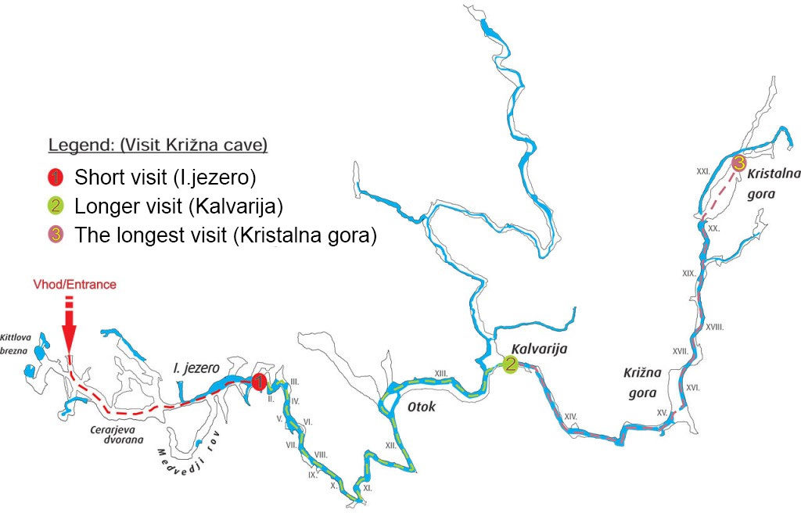
13.00 Uhr Fahrt Grahovo – Divaca / Matavun, 58 km, 48 min
Zwischendurch Mittagessen in Restaurant (siehe maps.me) oder aus Proviant
15.00 Uhr Skocjan Cave Erkundung
(1) 20 EUR p.Erw., 10 EUR p. Kind; 10.00, 13.00, 15.00 Uhr, 1.5-2 h, 3 km, 144 Hm, 12°C
(2) 12.50 EUR p.Erw., 6.50 EUR p.Kind; geschlossen (?), 1-1.5 h, 1.5 km, 100 Hm, 12°C
(1)+(2) 24 EUR p.Erw., 12.50 EUR p.Kind
Skocjan Caves / Regionalpark Skocjanske Jame, Matavun 12, 6215 Divaca
(nicht zu vertauschen mit Skocjan Cave in Begunje pri Cerknici!)
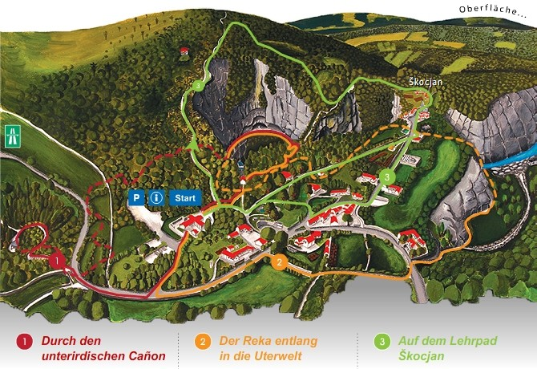

17.30 Uhr Fahrt Divaca (SL) – Motovun (CR), 64 km, 1 h
18.30 Uhr Bezug des Hotels
Guesthouse Valentino, Bataji 19, 52424 Motovun, N 45° 19.983, E 13° 48.414, Tel. +385-91-165-9744, Mobil +385-995-904003, elvis.valenta@gmail.com, 2 Nächte im DZ mit 1 Doppelbett und 1 Beistellbett incl. Frühstück, TV, Kühlschrank, Mikrowelle, Pool, gebucht am 24.06.20 via email, booking.com 8.6, nicht stornierbar, Checkin 14-00 Uhr, Checkout 07-10 Uhr, 86.40 EUR
19.00 Uhr Abendessen aus Proviant oder im Restaurant Toni (850 m)
Geld (mind. 250 EUR) abheben, Relaxen am Hotelpool
Übernachtung in Motovun

Mi., 29.07.2020 Piran (SL) und Rovinj (CR), Cuvi Beach (CR)
08.00 Uhr Frühstück im Hotel
09.00 Uhr Motovun (CR) – Piran (Pirano) (SL), 42 km, 52 min
10.00 Uhr Parken
a) Parkhaus Parkirisce Fornace, Fornace 23, 6330 Piran; ca. 1.70 EUR / h
b) Fiesa, ca. 1.20 EUR / h
c) Am Friedhof, ca. 1.20 EUR / h
10.30 Uhr Stadtbesichtigung Piran: Stadtmauer 7. Jhd (2 EUR p.P.), Tartini Central Square, St George Parish Church, Seaside Promenade, St Francis Assisi Church, 1 May Square (Trg 1 Maja)
Zwischendurch Mittagessen (siehe maps.me), z.B. Kantine am Hauptplatz
13.00 Uhr Fahrt Piran (SL) – Rovinj (CR), 76 km, 1h 8min
14.15 Uhr Parken
a) Obala Nona, Ul. Brace Brajkovic 1, günstige Zone 3
b) Obala Aldo Negri
14.30 Uhr Stadtbesichtigung Rovinj: Church St Euphemia mit Aussichtsturm, Kanal Lim für Bootsfahrten, Grisia Street
16.30 Uhr Cuvi Beach (ca. 2.5 km von Rovinj), Baden und Relaxen
18.00 Uhr Einkauf im Lidl Rovinj oder unterwegs in Pazin / Mitterburg für Abend- und Mittagessen
18.00 Uhr Fahrt Rovinj (CR) – Motovun (CR), 47 km, 50 min
19.00 Uhr Abendessen aus Proviant oder im Restaurant Toni (850 m)
Übernachtung in Motovun
Guesthouse Valentino, Bataji 19, 52424 Motovun, N 45° 19.983, E 13° 48.414, Tel. +385-91-165-9744, Mobil +385-995-904003, elvis.valenta@gmail.com, 2 Nächte im DZ mit 1 Doppelbett und 1 Beistellbett incl. Frühstück, Bad, TV, Kühlschrank, Mikrowelle, Pool, gebucht am 24.06.20 via email, booking.com 8.6, nicht stornierbar, Checkin 14-00 Uhr, Checkout 07-10 Uhr, 86.40 EUR

Do., 30.07.2020 Pula und Hum, Weiterfahrt nach Plitvice
08.00 Uhr Frühstück im Hotel
09.00 Uhr Motovun – Pula, 67 km, 1 h
10.00 Uhr Parken
10.15 Uhr Stadtbesichtigung Pula: Arena, Augustus-Tempel, Arch of Sergii, Aquarium, Kathedrale, Verudela Halbinsel
Abschließend Mittagessen (siehe maps.me), z.B. Pizzeria Asterix, Piranseijev prilaz 11
13.00 Uhr Pula – Hum, 81 km, 1 h 7 min
14.15 Uhr „Stadt“besichtigung Hum
15.30 Uhr Hum – Dreznik Grad, 205 km, 3 h 24 min
Unterwegs Einkauf im Lidl Rijeka für Abendessen, Frühstück und Lunchpaket
19.00 Uhr Bezug des Guesthouses
Guesthouse Kolic, Dreznik Grad, Dreznik Grad 125a, 47245 Dreznik Grad, N 44° 57.310, E 15° 39.894, Tel. +385-98-922-2739, 1 Nacht im DZ mit 1 Doppelbett und 1 Einzelbett, Bad, TV, Kühlschrank, gebucht am 22.06.20 über booking.com, 9.2, Buchungsnr 2919.309.835, kostenlos stornierbar bis 24.07.20, Checkin 14-20 Uhr, Checkout 07-10 Uhr, 47 EUR
Alternative: Hütte auf Zeltplatz nahe NP-Eingang, kostenloser Shuttlebus, 38 EUR incl. Frühstück
19.30 Uhr Abendessen aus Proviant
Übernachtung in Dreznik Grad
Alternatives Tagesprogramm: Brijuni Island (überteuert!)
Fährfahrt Fazan – Brijuni Island, 10x tägl, 15 min, 210 HKR p.P. = 27.50 EUR p.P. one- way!!
06.45, 09.00, 10.00, 11.30, 14.30, 15.30, 16.45, 18.00, 19.00, 22.15
https://www.croatiaferries.com/fazana-brijuni-ferry.htm
Mindestens 1 Tag im Vorraus in der Fazan Office buchen!
Brijuni Island: Tour mit Zug: Kirche 13. Jhd, 1600 Jahre alter Olivenbaum, römische Villa, Safari-Park, exotische Tiere
https://www.croatiatraveller.com/National%20Parks/Brijuni.htm
Fährtfahrt Brijuni Island – Fazan, 10xtägl., 15 min, 210 HKR p.P. = 27.50 EUR p.P. one- way!!
07.15, 09.30, 10.50, 13.00, 14.00, 15.00, 16.00, 17.30, 18.30, 19.30, 21.00, 23.00

Fr, 31.07.2020 Nationalpark Plitvicer Seen
06.30 Uhr Frühstück aus Proviant
07.00 Uhr Dreznik Grad – Plitvic NP Gate 2, 16 km, 17 min
07.30 Uhr Plitvice Nationalpark, 07.00-20.00, 300 HRK = 40 EUR p.Erw., 16 Seen, 90 Wasserfälle, Fähren und Busse zur Benutzung inklusive, Parken 10 HKR pro Stunde
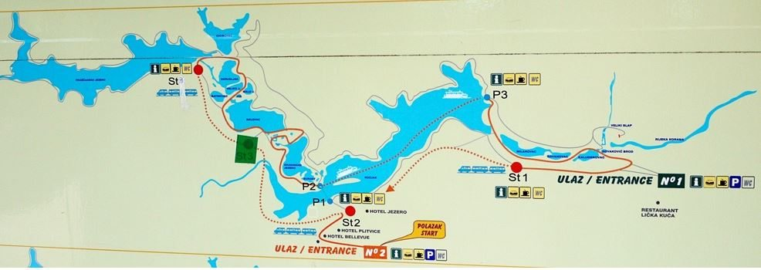
https://misstourist.com/8-things-you-should-know-about-plitvice-lakes-croatia/
Loop 1: Vom Fährpunkt P3 zum Aussichtspunkt „Veliki Slap“ (oberhalb des großen Wasserfalls) und zurück (ca. 5 km)
Loop 2: Vom Fährpunkt P2 zum Zigeunersee und zurück (ca. 5 km)
Beide Loops siehe maps.me
Mit Verlassend des Nationalparks erlischt das Ticket, daher nur über 1 Eingang rein- und rausgehen
16.00 Uhr Plitvice – Zadar, 133 km, 1 h 42 min
18.00 Uhr Einkauf im Lidl in Zadar für Frühstück und Lunchpaket
18.45 Uhr Bezug des Appartements
Soba Dejan, Ulica Obijtelji Battara 24, 23000 Zadar, N 44° 8.229, E 15° 14.470, Tel. +385-91-941-1145, 1 Nacht im DZ mit 1 Doppelbett, Gem-Bad, gebucht am 22.06.20 über booking.com, 8.1, Buchungsnr 2325.518.433, kostenlos stornierbar bis 29.07.20, Checkin/Checkout jederzeit, 30.60 EUR
Alternative: Appartement Leon, FeWo mit 4 Betten, 9.x Bewertung, 40 EUR, 50% Storno
19.15 Uhr Abendessen in einem Restaurant (siehe maps.me), z.B. Pizzeria Tri Bunara
20.30 Uhr Vorbuchung der Fährfahrt Split – Stari Grad (Hvar) für 04.08.20 um 08.30 Uhr
https://www2.jadrolinija.hr/Voyager2Web#/step0?lang=de
Übernachtung in Zadar

Sa, 01.08.2020 Zadar, Strand, Trogir
08.00 Uhr Frühstück aus Proviant
08.45 Uhr Parken in Zone 3 oder 4
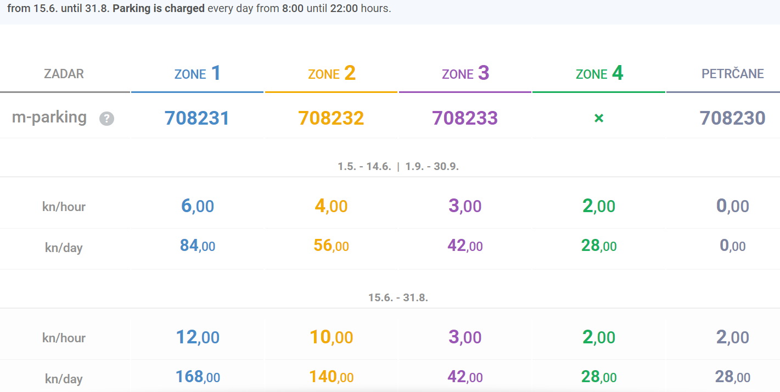
09.00 Uhr Stadtbesichtigung Zadar: Church St Donatus, Kathedrale St Anastasia, See-Orgel, Land Gate, People’s Square, 5 Wells Square, St Chrysogonus, Forum Romanum,
u.a. Kirchturm besteigen
zwischendurch Mittagessen aus Proviant oder in Pizzeria Tri Bunara
12.00 Uhr Borik Beach oder Kolovare Beach
13.30 Uhr Zadar – Trogir, 130 km, 1 h 30 min
15.00 Uhr Parken ca. 1 km außerhalb der Stadt (siehe maps.me)
15.15 Uhr Stadtbesichtigung Trau / Trogir: Cipiko Palast, Kirche St. Laurentius, Festung Kamerlengo, Kirche St. Dominik, City Loggia
Evtl. zwischendurch Eis bei Dovani
17.30 Uhr Trogir – Stobrec, 28 km, 30 min
18.00 Uhr Einkaufen im Lidl in Strobrec für 3x Frühstück, 2x Lunchpaket, 1x Abendessen
18.30 Uhr Bezug des Appartements
Studio Appartement, Ulica Gospe od Karmela 42, 21311 Stobrec (Splitsko), Tel. +385-98-977-4041, 3 Nächte mit 1 Doppelbett und Einzelbett, Bad, AC, Balkon, Kühlschrank, gebucht am 24.06.20 über airbnb, Res-Code HMP9DNFHDJ, kostenlos stornierbar bis 31.07.20, Checkin ab 15.00 Uhr, Checkout bis 10.00 Uhr, 91.24 USD = 80.79 EUR
Erkundigung nach Vorabbuchung Bootstour und Fährfahrt
19.00 Uhr Abendessen in einem Restaurant (siehe maps.me), z.B. Bili Pivac (1.2 km)
Übernachtung in Split/Stobrec

So, 02.08.2020 Split, Strand
08.00 Uhr Frühstück aus Proviant
09.00 Uhr Parken
Parkmöglichkeiten in Split:
Zone 1: 10 HKR/1.h, 15 HKR/weitere h; Straße 5 HKR/1h, max.2 h
Zone 2: 4 HKR/ 1 h
Zone 3: 4 HKR/ 1 h; Straßen: Domovnskog Rata, Solinska, Monter, Nova Bolnica, Pojisan, Poljicka Cesta, Preradovicevo Setaliste
Zone 4: 3 HKR/20 min, 36 HKR/Tag
Evtl. kostenlos: ACI Marina Split, 10-15 min Fußweg
ACI Marina Lucica, 10-15 min Fußweg
Joker Shopping Mall, 10-15 min Fußweg
09.30 Uhr Stadtbesichtigung Split: Diokletianpalast, Kathedrale, Mestrovic Gallerie, Stadtpromenade Riva, Goldenes Tor, Marmontova Ulica, Republic Square, Fruit Square, People’s Square / Pjaca, Silbernes Tor
u.a. Aussichtshügel (Waldpark Marjan) besteigen
Zwischendurch Mittagessen aus Proviant
Falls noch nicht erfolgt, Vorbuchen Fährfahrt Split-Stari Grad für übermorgen (im Büro Jadrolinija oder via https://www2.jadrolinija.hr/Voyager2Web#/step0?lang=de)
13.30 Uhr Strand, z.B. Jezinac Beach, Firule Beach oder Bacvice (in der Reihenfolge)
18.00 Uhr Abendessen in einem Restaurant (siehe maps.me), z.B.
Kantun Paulina, Matosica ul. 1
Vegan Vegan Street Food, Ul. Stari Pazar 7
Konoba Pizzeria Feral, Senjska ul. 2
Sexy Cow, Ul. Zrinsko Frankopanska 6
Misto Street Food Factory, Bosanska ul. 11
Toto’s Burger Bar, Trumbiceva obala 2
Übernachtung in Split/Stobrec
Studio Appartement, Ulica Gospe od Karmela 42, 21311 Stobrec (Splitsko), Tel. +385-98-977-4041, 3 Nächte mit 1 Doppelbett und Einzelbett, Bad, AC, Balkon, Kühlschrank, gebucht am 24.06.20 über airbnb, Res-Code HMP9DNFHDJ, kostenlos stornierbar bis 31.07.20, Checkin ab 15.00 Uhr, Checkout bis 10.00 Uhr, 91.24 USD = 80.79 EUR

Mo, 03.08.2020 Bootstour (2 Inseln + Blaue Lagune)
07.00 Uhr Aufstehen
07.30 Uhr Split – Trogir, 33 km, 35 min
Zwischendurch Frühstück aus Proviant
08.15 Uhr Parkplatzsuche um Okrug Gornij, Toc 5 in 21223 Trogir
08.30 Uhr Beginn der Bootstour (mit Schiff Plišivac, Moj Dragulj oder Morska vila), 81.14 USD
Tour Operator: Sunčani Okrug jdoo
Booking Ref. BR-784288764
Kostenlose Stornierung bis 24 h vorher
Zwischenstopp Waterfront Trogir
09.00 Uhr Tour Drvenik Mali – Maslinica auf Solta – Blaue Lagune – Trogir – Okrug Gornij, 8 h
Zwischendurch Mittagessen (incl.)
17.00 Uhr Ende der Bootstour
17.30 Uhr Trogir – Split, 33 km, 35 min
18.30 Uhr Abendessen im Appartement
Übernachtung in Split/Stobrec
Studio Appartement, Ulica Gospe od Karmela 42, 21311 Stobrec (Splitsko), Tel. +385-98-977-4041, 3 Nächte mit 1 Doppelbett und Einzelbett, Bad, AC, Balkon, Kühlschrank, gebucht am 24.06.20 über airbnb, Res-Code HMP9DNFHDJ, kostenlos stornierbar bis 31.07.20, Checkin ab 15.00 Uhr, Checkout bis 10.00 Uhr, 91.24 USD = 80.79 EUR

Di, 04.08.2020 Hvar Island – Beach Hopping und Hvar Town
06.30 Uhr Aufstehen
07.30 Uhr Check-in für Fährüberfahrt bei Jadrolinija, Frühstück aus Proviant
Lt. Email von Jadrolinija reserviert die Online-Buchung einen Platz und man muss erst 30 min vor Abfahrt am Terminal sein
08.30 Uhr Fährfahrt Split – Stari Grad mit Fähre Jadrolinja, 2 h, um 6:00, 8:30, 13:30, 20:30
Online: 39 HKR p.Erw. und 19.50 HKR p.Kind, 250 HKR p.PKW = 347.50 HKR = 46 EUR
Vor Ort: 47 HKR p.Erw. und 23.50 HKR p.Kind, 310 HKR p.PKW = 427.50 HKR = 57 EUR
Alternative: Autofahrt Split – Drvenik, 83 km, 1 h 30 min; dann Fährfahrt Drvenik-Sucuraj mit Fähre Jadrolinija, 35 min, um 7:30, 9:30, 11:30, 13:45, 15:45, 17:15, 19:00, 22:10
Online: 13 HKR p.Erw. und 6.50 HKR p.Kind, 90 HKR p.PKW = 122.50 HKR = 16 EUR
Vor Ort: 16 HKR p.Erw. und 8 HKR p.Kind, 108 HKR p.PKW = 148 HKR = 19.50 EUR
10.30 Uhr Stari Grad – Dubovica Beach, 9 km, 10 min
Alternative: Sucuraj – Dubovica Beach, 66 km, 1 h 13 min
11.00 Uhr Dubovica Beach (15 min steiler Fußweg vom Parkplatz, feste Schuhe empfohlen!)
Zwischendurch Mittagessen aus Proviant
12.30 Uhr Dubovica Beach – Malo Zarace Beach, 3.2 km
13.00 Uhr Malo Zarace Beach (5 min Fußweg vom Parkplatz)
14.00 Uhr Malo Zarace Beach – Pokonji Dol Beach, 4.7 km
14.45 Uhr Pokonji Dol Beach (25 min Fußweg vom Parkplatz; über Mala Milna Beach), einige schattige Plätze
16.00 Uhr Pokonji Dol Beach – Hvar Town, 6.7 km
16.15 Uhr Besichtigung Hvar Town: Zentralplatz, Promenade Riva, Kathedrale, Kloster, Arsenal mit Theater
Fußweg zur spanischen Festung Trvdava Fortica mit tollem Rundumblick
Möglichkeit 1: Abendessen in Hvar (evtl. Sonnenuntergang von Festung aus oder Stari Grad abends)
17.30 Uhr Abendessen, z.B. Fast Food Big Bang
18.30 Uhr Einkaufen in Tommys Supermarkt in Hvar für 1x Frühstück und 1x Mittagessen
18.30 Uhr Hvar – Stari Grad, 20 km, 21 min
19.00 Uhr Bezug des Appartements (s.u.), Parken
Möglichkeit 2: Abendessen in Stari Grad
17.30 Uhr Hvar – Stari Grad, 20 km, 21 min
18.00 Uhr Bezug des Appartements (s.u.), Parken
18.45 Uhr Abendessen in einem Restaurant (siehe maps.me)
Danach…
Übernachtung in Stari Grad
Appartement 1000 Flowers, Zbora narodne garde 12, 21460 Stari Grad, N 43°11.185, E 16° 35.656, Tel. +385-95-579-7916, 1 Nacht im Appartement, Bad, AC, TV, Kühlschrank, gebucht am 24.06.20 über booking.com, 8.4, Buchungsnr 2884.815.525, kostenlos stornierbar bis 02.08.20, Checkin ab 14.00 Uhr, Checkout bis 11.00 Uhr, 45 EUR
Mi, 05.08.2020 Hvar Island – Stari Grad, Dubrovnik
07.45 Uhr Frühstück im Appartement, ggf. Einkauf
08.30 Uhr Stadtbesichtigung Stari Grad: Trg Skor, Hafen
10.30 Uhr Stari Grad – Sucuraj, 60 km, 1 h 8 min
13.00 Uhr Fährfahrt Sucuraj – Drvenik mit Fähre Jadrolinija, 35 min, um 6:30, 8:30, 10:30, 13:00, 15:00, 16:30, 18:00, 21:30
Online: 13 HKR p.Erw. und 6.50 HKR p.Kind, 90 HKR p.PKW = 122.50 HKR = 16 EUR
Vor Ort: 16 HKR p.Erw. und 8 HKR p.Kind, 108 HKR p.PKW = 148 HKR = 19.50 EUR
Zwischendurch Mittagessen aus Proviant
Alternative: Mittagessen auf Fahrt Stari Grad – Sucura in Jelsa im Restaurant U Smokve und spätere Fähre (15.00 Uhr)
13.45 Uhr Drvenik – Dubrovnik, 125 km, 2 h 5 min
16.00 Uhr Bezug des Appartements
Appartement Zore Glavinic, Petra Svacica 29, 20000 Dubrovnik-Lapad, N 42°39.441, E 18°4.194, Tel. +385-95-131-3142, 2 Nächte im Appartement, Bad, AC, TV, Kühlschrank, gebucht am 25.06.20 über booking.com, 8.1, Buchungsnr 2989.127.669, kostenlos stornierbar bis 21.07.20, Checkin 15-22 Uhr, Checkout 00-10 Uhr, 128.04 EUR
16.30 Uhr Kauf von 2 Dubrovnik Tages-Bustickets an Libertas-Kiosken in Lapad, 30 HKR p.Erw.
https://www.buscroatia.com/local-buses-dubrovnik/
17.00 Uhr Dubrovnik – Durici, 12 km, 14 min
17.15 Uhr Einkaufen im Lidl in Durici für 2x Frühstück und 2x Mittagessen
17.45 Uhr Durici – Dubrovnik, 12 km, 14 min
18.15 Uhr Kurzbesichtigung Lapad und Abendessen in einem Restaurant (siehe maps.me) oder aus Proviant
Pizzeria Scala, Ul. Mata Vodopica 3
Restaurant Belveder, Iva Vojnovica
Restaurant Bono, Lapad, nahe Hotel
Restaurant Konoba Tanak, Vukovarska ul. 32A
Übernachtung in Dubrovnik

Mi, 05.08.2020 Dubrovnik
07.45 Uhr Frühstück im Appartement
09.00 Uhr Busfahrt in die Altstadt mit Tagesticket
Nr.6 von Babin Kuk oder Nr.4 von Lapad, alle 15 min
https://moovitapp.com/dubrovnik-4304/lines/en
Zwischendurch Mittagessen aus Proviant
15.00 Uhr Stadtbesichtigung Dubrovnik: Stadtmauer, historische Straße Stradun, Rector’s Palace, Hügel Srd mit Festung und Seilbahn, Minceta Festung, Kathedrale, Altstadt, Sponza Palast, Pile-Tor, Onofrio Brunnen, St. Saviour Church
Stadtmauer, ca. 2 h für Rundgang, 200 HRK = 27 EUR p.Erw., evtl. 50 HRK p.Kind, 8-19 Uhr
Blick vom Hausberg Srd
- Hoch und runter über Trail, von Hauptstraße Jadranska Cestra ca. 40 min
- Mit Bus 17 nach Bosanka, von dort zu Fuß über 1.7 km = 31 min zum Srd, dann Abstieg über Trail
- Per Auto (vermutlich nur kurzer Ausstieg möglich)
18.00 Uhr Abendessen in einem Restaurant (siehe maps.me)
Restaurant Barba, Boskoviceva ul. 5
Restaurant Teatar, Iva Vojnovica
Restaurant Pivnica Dubrava, Mali Stradun, nahe Strand
Presa; Ala Mizerija; Vita Bella
In Lapad: Pizzeria Scala, Ul. Mata Vodopica 3
Restaurant Belveder, Iva Vojnovica
Restaurant Bono, Lapad, nahe Hotel
Restaurant Konoba Tanak, Vukovarska ul. 32A
Übernachtung in Dubrovnik
Appartement Zore Glavinic, Petra Svacica 29, 20000 Dubrovnik-Lapad, N 42°39.441, E 18°4.194, Tel. +385-95-131-3142, 2 Nächte im Appartement, Bad, AC, TV, Kühlschrank, gebucht am 25.06.20 über booking.com, 8.1, Buchungsnr 2989.127.669, kostenlos stornierbar bis 21.07.20, Checkin 15-22 Uhr, Checkout 00-10 Uhr, 128.04 EUR
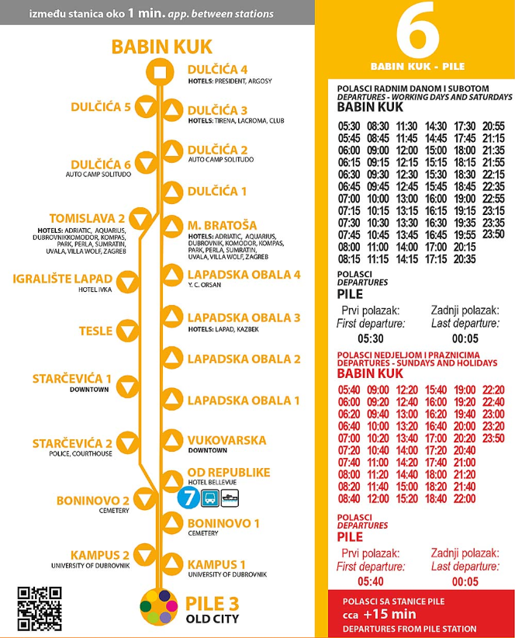

Fr, 07.08.2020 Montenegro: Kotor, Perast
07.00 Uhr Frühstück im Appartement
08.00 Uhr Dubrovnik – Perast, 81 km, 1 h 33 min
09.45 Uhr Parken max. 2 EUR/Tag
10.00 Uhr Stadtbesichtigung Perast: Kirche St. Nikolaus mit Glockenturm (Aussicht), Uferpromenade, Palata Bujovic
11.00 Uhr Bootsfahrt zu den beiden Kircheninseln, ca. 5 EUR p.P., alle 15 min
St. Georg (Sveti Dorde) und St. Maria vom Felsen (Gospa od Skrpjela)
12.00 Uhr Mittagessen aus Proviant oder z.B. im Hipnos in Risan (3.5 km)
13.00 Uhr Perast – Kotor, 12 km, 14 min
13.15 Uhr Aufsuchen eines Parkplatzes
13.45 Uhr Stadtbesichtigung Kotor: Stari Grad (Altstadt), Drago Palace (Orthodox Church), Kathedrale Svetog Tripuna, Castle of San Giovanni (1350 Stufen, schöner Blick), Boka Bay
18.00 Uhr Kotor – Budva, 23 km, 26 min
18.30 Uhr Aufsuchen eines (kostenlosen) Parkplatzes (etwas außerhalb)
https://auto-travel.me/en/parking/
18.30 Uhr Spaziergang durch Budva’s Altstadt und entlang der Promenade
Zwischendurch Abendessen in einem Restaurant (siehe maps.me)
Übernachtung in Budva (noch nicht gebucht), z.B.
Aparthotel B-Elite, Prijevor bb, 85310 Budva, 9.4, Studio mit Balkon und eigenem Badezimmer, 27 EUR, Frühstück 5 EUR p.P.

Oder Matej,9.1, mit pool und schönen Blick auf dem Balkon

Sa, 08.08.2020 Sveti Stefan und Rückfahrt
08.00 Uhr Einkaufen eines Frühstücks und Mittagessens in einer Bäckerei, z. B. Pan Expert
08.30 Uhr Budva – Sveti Stefan, 10 km, 15 min
09.00 Uhr Frühstück am Ufer mit Blick auf die Hotelinsel Sveti Stefan
10.00 Uhr Sveti Stefan (Montenegro) – Adlesici (Slowenien) via Kotor, Perast, Dubrovnik, dann ab Rogotin i.R. Autobahn E65/E71 (ca. 232 HRK = 30 EUR Maut!), 673 km, 8 h
Zwischendurch Mittagssnack und Einkauf im Lidl Dubrovnik für (1x Abendessen), 1x Frühstück und 1x Mittagessen
Zwischendurch evtl. Reservierung Hütte/Zeltplatz (s.u.), Tel. +386-41-622-877
18.00 Uhr Abendessen aus Proviant oder in einem Restaurant, z.B. Okrepcevalnica Niko Milic
Übernachtung in Adlesici (nicht gebucht)
Stari Pod Camp Jankovic, Gorenjci pri Adlesicih 15, 8341 Adlesici, Hütte ca. 55 EUR / Zelt 10 EUR p.P., Stellplatz 3 EUR p.Fzg.

So, 09.08.2020 Rückfahrt
07.00 Uhr Frühstück aus Proviant
08.00 Uhr Adlesici – Gaimersheim, 638 km, 7 h 24 min
Adlesici -> Str. 660 / 216 bis Zuzemberk -> rechts auf Str bis Trebnje / #A2 -> A2 bis Ljubljana / #E61 -> E61 bis Jesenice Zahod [bis hier ca. 2 h insgesamt] -> B201 / Wurzenpass bis Grenze Österreich -> weiter (jetzt B109) bis Hart -> B83 bis #A2/E55 -> A2 bis Villach / #A10 -> A10 (Tauernautobahn) bis Ausfahrt Rennweg [bis hier weitere 1.5 h] -> B99 bis Radstadt -> links auf B32/B99 bis #A10 / Auffahrt Altenmarkt -> A10 bis Salzburg / #A8 -> A8 bis München / #A99 -> A99 um München bis #A9 -> A9 bis Ingolstadt
Umfahrung Tauern- & Katschbergtunnel über B99 Umfahrung Karawankentunnel über Wurzenpass
Österreich Maut, 10-Tages-Vignette, 9.40 EUR (2-Monats-Vignette 27.40 EUR)
Zwischendurch Mittagessen aus Proviant

